ЗАЯВКА для участия в конкурсном отборе проекта инициативного бюджетирования
от________________________________________________________________________
(название инициативной группы, наименование общественного объединения, некоммерческой организации)
1. Название проекта:
__________________________________________________________________________

2. Место реализации проекта:
___________________________________________________________________________

- Сведения о представителе (инициативные группы граждан, некоммерческие организации, в том числе общественные объединения, индивидуальные предприниматели):
________________________________________________________________
(Ф.И.О.)
контактный телефон: _______________электронный адрес_________________
4. Описание проекта:
4.1. Тип проекта:
- благоустройство территории муниципального образования;
- дополнительное образование детей;
- развитие и внедрение информационных технологий в муниципальных учреждениях культуры
  - Ориентировочный бюджет проекта:

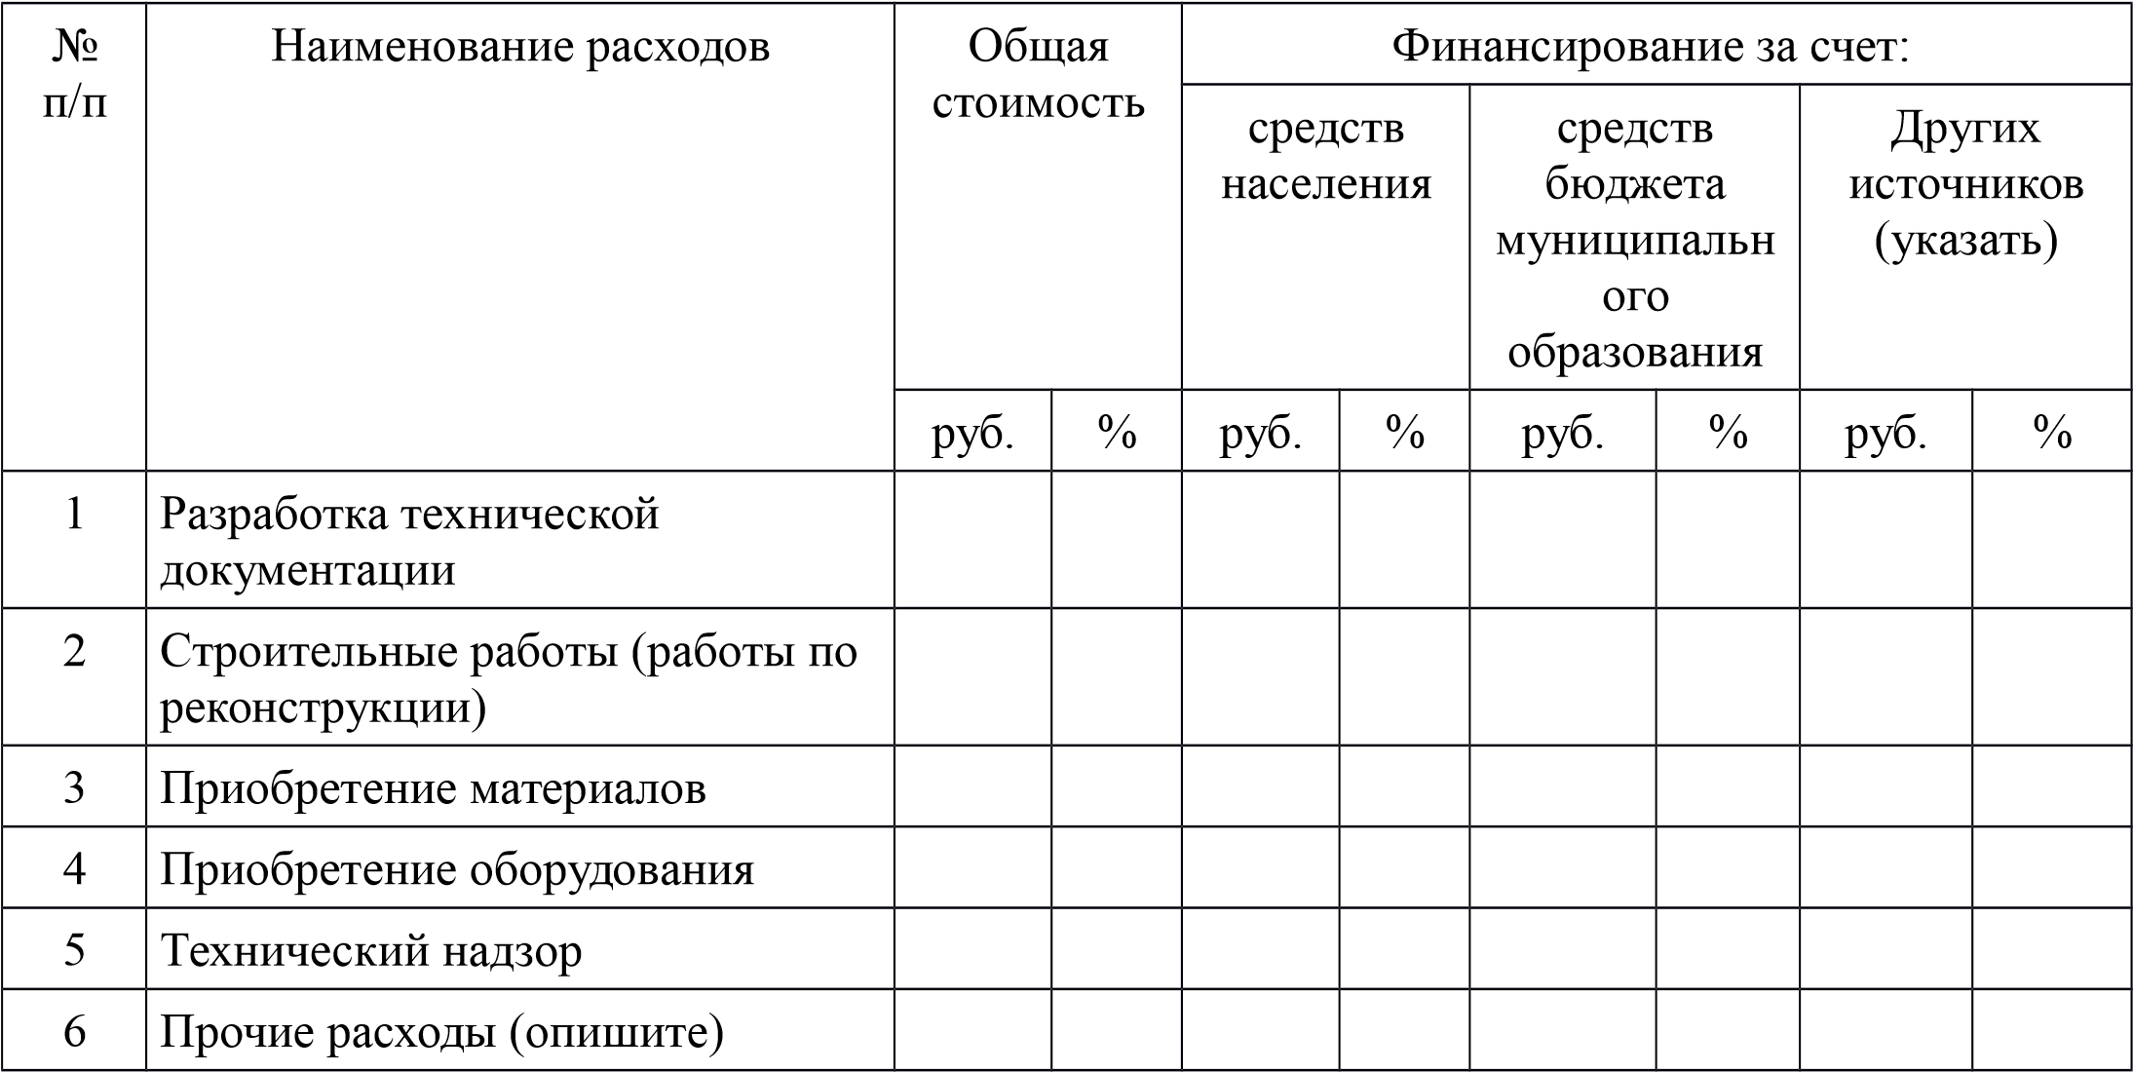
Итого

  - Актуальность проблемы, на решение которой направлен проект
______________________________________________________________________
  - Социальная эффективность от реализации проекта
______________________________________________________________________ 4.5. Планируемые результаты от реализации проекта для населения:
- создание новых объектов;
- восстановление существующих объектов.
  - Благополучатели:
Количество прямых благополучателей: ______ человек, в т.ч. детей _____ человек.
  - Создание благоприятных экологических и природных условий на территории муниципальных образований:
- …;
- …;
……
4.8. Применение новых эффективных технических решений, технологий, материалов, конструкций и оборудования:
не применяются; применяются (какие именно)______________________________.
- Информация по объекту:
5.1. Общая характеристика объекта:
_________________________________________________________________ 5.2. Дата постройки, текущее состояние объекта (только для существующих объектов):
________________________________________________________________
5.3. Информация о собственнике объекта
____________________________________________________________________________ (к заявке следует приложить документы (выписку), подтверждающие право собственности)
- Наличие технической документации:
______________________________________________________________________
(указать существующую или подготовленную техническую документацию, приложить копии документации к данной заявке)
- Ожидаемый срок реализации проекта: _________________________________
(месяцев, дней)
- Эксплуатация и содержание объекта:
______________________________________________________________________
- Характеристика проекта в соответствии с критериями отбора
- Дополнительная информация и комментарии:
______________________________________________________________________
Председатель собрания:
______________________________________________________________________ (подпись, Ф.И.О.)
«___» __________ 20___ года

